**2021年春江街道流动就业创业人员随迁子女积分入学告知书**

为科学合理、规范有序地做好春江街道流动就业创业人员随迁子女积分入学试点工作，根据《常州市新北区流动就业创业人员随迁子女积分入学试点工作实施意见》有关规定，现将积分管理工作相关事项告知如下：

**01申请积分对象**

凡办理居住证并在春江街道春江小学、百丈小学、圩塘小学学区范围内居住，经本人申请并经街道相关部门核准的流动就业创业人员。

（一）在春江街道春江小学、百丈小学、圩塘小学学区范围内居住的流动就业创业人员，可为其符合入学条件的子女申请就读纳入积分管理的公办小学的起始年级。

非起始年级转学，按照《江苏省义务教育学籍管理规定》执行；

企事业单位引进的国家、省、市各类人才计划支持的人才以及硕士研究生以上学历人才子女的入学，按《关于加强人才子女入学保障的实施办法》执行。

（二）在春江街道春江小学、百丈小学、圩塘小学学区范围内居住是指在春江街道春江小学、百丈小学、圩塘小学学区范围内拥有合法固定房产或租赁房屋（对在本单位宿舍居住的视作租赁房屋）居住并连续满1年以上。

（三）申请小学积分入学的流动就业创业人员随迁子女必须是2015年8月31日（含8月31日）前出生的年满6周岁的适龄儿童。已在起始年级就读的，不能通过积分管理重新申请就读起始年级。

**02纳入积分入学试点学校及统筹学校**

春江小学、百丈小学、圩塘小学为春江街道积分入学试点学校。春江小学的统筹学校为百丈小学、圩塘小学；百丈小学的统筹学校为圩塘小学；圩塘小学的统筹学校为孝都小学。对填报统筹学校的申请人，其子女未被居住地公办学校录取的，由街道积分办根据申请人积分情况统筹安排入学。

**03积分构成及排名**

（一）流动就业创业人员积分管理计分标准由基础分、附加分两部分组成。具体内容见《春江街道流动就业创业人员随迁子女积分入学管理计分标准（试行）》。

（二）申请人积分基础分满30分取得排名资格。在总积分相同、排名并列的情况下，根据申请人基础分情况进行排名；基础分再次并列的，根据申请人拥有合法固定房产的时间或居住证的登记时间先后顺序进行排名。对填报统筹学校的申请人，其子女未被居住地公办学校录取的，在统筹学校所在地的申请人之后进行排名。

**04**申请积分相关时间安排****

申请人在5月10日至7月11日到街道积分办和现居住（暂住）地所对应积分入学试点学校进行咨询或电话咨询，在6月19日至6月20日、6月26日至6月27日（周六8:30-11:30、13:00-17:00；周日8：30-11：30）进行集中受理；7月5日全天（8:30-11:30、13:00-17:00）、7月10日上午（8:30-11:30）受理对象为因特殊原因未到场人员及其他符合积分入学申请条件人员，受理地址为春江街道为民服务中心，逾期不再受理。7月12日至7月16日，各试点学校只接受申请人的补充材料；7月17日起，不再接受任何材料；7月17日至7月30日，街道积分管理办公室组织各职能部门审核材料并计分；8月1日至8月5日，街道积分管理办公室安排各校公示积分情况和学位指标数；8月6日至8月9日，街道积分管理办公室安排各校公布录取人员名单；8月10日至8月12日，各试点学校通知申请人办理入学手续。

**05**报名所需材料****

流动就业创业人员随迁子女由父母一方向春江街道流动就业创业人员随迁子女积分入学受理点提出积分入学申请，可填报居住地对应的春江街道参加积分入学试点的1所公办学校，也可同时填报1所相应的统筹学校，并填写《积分入学申请表》。申请人在提交《积分入学申请表》时，须提交下列证明材料原件及复印件：

（一）必备材料

1.居民身份证；

2.户口簿或户籍证明、家庭关系证明；

3.在春江街道春江小学、百丈小学、圩塘小学学区范围内有合法固定房产的，提供不动产权属证书、购房发票或其他合法购买手续；租赁房屋居住的，提供春江小学、百丈小学、圩塘小学学区范围内的居住证；

4.申请人子女的儿童预防接种证和儿童入园、入学预防接种证查验证明。

（二）选择材料

1.户籍地卫生和计划生育部门出具的符合计划生育政策的有效证件或村（社区）、镇（街道）、县（市、区）三级证明材料；

2.就读原春江镇范围内注册幼儿园盖章的证明幼儿就读年限的《家园联系手册》；

3.在原春江镇范围内工作，参加企业社会保险的，提供社保编号和社保缴纳记录；

4.在原春江镇范围内企事业单位工作的提供与现在单位签订的劳动合同，在原春江镇范围内自主创业的提供实际经营的工商营业执照；

5.在原春江镇范围内纳税的，提供营业执照副本复印件、纳税凭证及纳税人身份证复印件；

6.近三年申请人或其配偶在常州本地有见义勇为的，提供区级及以上见义勇为基金会颁发的荣誉证书或表彰决定；

7.近三年申请人或其配偶在本区参加自愿慈善捐款的，提供捐赠证明材料。

8.近三年申请人或其配偶在本区无偿献血每300毫升全血或者每1个治疗单位机采血小板的，提供献血证；申请人或其配偶有捐献造血干细胞等的，提供相关证明材料；

9.申请人或者其配偶获得“常州好人”、“江苏好人”或者“中国好人”等各级各类好人称号的相关证明材料；

10.在原春江镇范围内重点企业（项目）的工作证明（须企业高管、核心管理人员和技术人，学历本科以上）；

11.申请人或其配偶提供本科及以上文化程度学历证书的相关证明；

12.申请人和其配偶双方提供无不良征信记录；

13.申请人根据《常州市新北区流动就业创业人员随迁子女积分入学管理计分标准（试行）》要求可提供的其他相关证明材料。

以上证明材料原件及复印件核对确认后，原件退还、复印件留存。

**06**相**关事项要求**

1.申请人需如实填写《春江街道流动就业创业人员随迁子女入学积分申请表》，申请人伪造或提供虚假申请材料的，不予纳入积分管理；已纳入积分管理的，取消其积分资格，且3年内不得再次申请参加积分入学。违反相关法律的，移交有关部门依法追究法律责任。

2.已在小学一年级就读的，不能通过积分管理重新申请就读小学一年级。

3.2021年申请小学一年级的流动就业创业人员随迁子女必须是年满6周岁的适龄健康儿童，即2015年8月31日（含8月31日）前出生的儿童。

4.需要参加积分入学的流动就业创业人员，可以到街道积分入学管理办公室咨询相关事宜。

**附：春江街道积分办及积分试点学校咨询地址、咨询电话、受理时间及地址：**

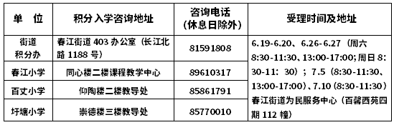

**注：咨询电话将于5月10日开通**

**2021年春江街道流动就业创业人员随迁子女**

**积分入学管理知识问答**

**问**

什么是积分入学管理？

答：流动就业创业人员随迁子女积分入学管理，是指对流动就业创业人员随迁子女法定监护人以积分排名方式安排其随迁子女入读公办学校起始年级的管理机制。积分累计达到一定数额的流动人口，其子女可享受读本街道公办学校起始年级待遇。

**问**

为什么要实行积分入学管理工作？

答：开展流动就业创业人员随迁子女积分入学管理，主要是为科学、合理地做好流动就业创业人员随迁子女入学工作，使流动就业创业人员随迁子女入学政策更加公开透明，入学办法更加科学合理，把握条件更加客观公正，操作过程更加规范有序，入学机会更加均等公平。

**问**

纳入2021年积分入学管理试点的有哪些学校？

答：春江小学、百丈小学、圩塘小学三所学校。

**问**

积分入学管理计分包括哪些内容？

答：积分管理计分标准由基础分、附加分两部分组成。其中基础分指标包括居住情况、工作情况、参加社会保险情况、计划生育情况、疾病预防控制情况等内容；附加分指标包括基础教育情况、投资纳税、社会贡献、紧缺急需人员、诚信守法记录等内容。具体内容见《常州市新北区流动就业创业人员随迁子女积分入学管理计分标准（试行）》。

**问**

计划生育三级证明材料是否必须提供？

答：计划生育三级证明材料不是申请人申请积分入学的必备材料，符合计划生育政策生育的申请人,可以提供户籍地卫生和计划生育部门出具的有效证明或村（社区）、镇（街道）、县（市、区）三级证明材料进行积分。

**问**

具备哪些条件才能申请子女积分入学管理?

答：申请人需提交下列材料方可有资格申请积分入学：（1）居民身份证；（2）户口簿或户籍证明、家庭关系证明；（3）在试点街道纳入积分入学试点的学校学区范围内有合法固定房产的，提供不动产权属证书或其他合法购买手续；租赁房屋居住的，提供试点街道纳入积分入学试点的学校学区范围内的居住证；（4）申请人子女的儿童预防接种证和儿童入园、入学预防接种证查验证明。

**问**

积分入学管理有无年级限制？

答：有，只有今年申请入读小学一年级的才需积分入学。

**问**

转学的学生需要参与积分入学吗？

答：不需要，非起始年级学生转学按照《江苏省义务教育学籍管理规定》执行。

**问**

企事业引进的人才子女需要参与积分入学吗？

答：不需要。企事业单位引进的国家、省、市各类人才计划支持的人才以及硕士研究生以上学历人才子女的入学，按《关于加强人才子女入学保障的实施办法》执行。

**问**

流动就业创业人员至何地提出子女积分入学管理申请？

答：向春街道流动就业创业人员随迁子女积分入学受理点提出积分入学申请。

**问**

从何时开始受理积分申请？

答：在6月19日至6月20日、6月26日至6月27日进行集中受理；7月5日、7月10日受理对象为因特殊原因未到场人员及其他符合积分入学申请条件人员，受理地址为春江街道为民服务中心，逾期不再受理。7月12日至7月16日，各试点学校只接受申请人的补充材料；7月17日起，不再接受任何材料。

**问**

积分管理如何排名？

答：申请人积分基础分满30分取得排名资格，在总积分相同、排名并列的情况下，根据申请人基础分情况进行排名；基础分再次并列的，根据申请人拥有合法固定房产的时间或居住证的登记时间先后顺序进行排名。录取公示后，申请人自愿放弃录取资格的，由街道积分入学管理办公室核实后予以顺延。

**问**

申请积分入学的流动就业创业人员随迁子女有无年龄限制？

答：有，申请入读小学一年级的必须是年满6周岁的适龄健康儿童,即2015年8月31日（含8月31日）前出生的儿童。

**问**

参与积分入学管理的申请人及其配偶可以累计积分吗？

答：根据《常州市新北区流动就业创业人员随迁子女积分入学管理计分标准（试行）》规定，只有基础分项目中流动就业创业人员随迁子女父母除主申请人外另一方的工作情况、居住情况、参加社保情况及附加分中的部分项目可累计积分。

**问**

申请积分入学管理除必备材料外还须提供哪些材料？

答：申请人除提供申请积分入学的必备材料之外，还可提供选择材料参与积分，具体是:

（1）户籍地卫生和计划生育部门出具的符合计划生育政策的有效证明或村（社区）、镇（街道）、县（市、区）三级证明材料；

（2）就读原春江镇范围内注册幼儿园盖章的证明幼儿就读年限的《家园联系手册》；

（3）在原春江镇范围内工作，参加企业社会保险的，提供社保编号和社保缴纳记录；

（4）在原春江镇范围内企事业单位工作的提供与现在单位签订的劳动合同，在原春江镇范围内自主创业的提供实际经营的工商营业执照；

（5）在原春江镇范围内纳税的，提供营业执照副本复印件、纳税凭证及纳税人身份证复印件；

（6）近三年申请人或其配偶在常州本地有见义勇为的，提供区级及以上见义勇为基金会颁发的荣誉证书或表彰决定；

（7）近三年申请人或其配偶在本区参加自愿慈善捐款的，提供捐赠证明材料。

（8）近三年申请人或其配偶在本区无偿献血每300毫升全血或者每1个治疗单位机采血小板的，提供献血证；申请人或其配偶有捐献造血干细胞等的，提供相关证明材料；

（9）申请人或者其配偶获得“常州好人”、“江苏好人”或者“中国好人”等各级各类好人称号的相关证明材料；

（10）在原春江镇范围内重点企业（项目）的工作证明（须企业高管、核心管理人员和技术人员，学历本科以上）；

（11）申请人或其配偶提供本科及以上文化程度学历证书的相关证明；

（12）申请人根据《常州市新北区流动就业创业人员随迁子女积分入学管理计分标准（试行）》要求可提供的其他相关证明材料。

**问**

申请人对本人积分情况有异议的，如何要求复核？

答：一般在8月1日至8月5日之间，凭本人身份证到街道积分管理办公室提出复核要求，逾期不再受理。

**问**

积分公示期间对排名有异议的，如何举报投诉？

答：积分公示期间(8月1日至8月5日)对排名有异议,可通过来信、来电等形式，向街道积分入学管理办公室举报或投诉，逾期不再受理。

**问**

获得积分入学准入资格的流动就业创业人员随迁子女就读公办小学如何收费？

答：享受与本地户籍的学生同等待遇。

**问**

积分入学成功的流动就业创业人员随迁子女下一年度读小学二年级是否需要重新申请？

答：本学段不需要再次申请，直至本学段结束。

**问**

伪造或提供虚假资料有什么后果？

答：申请人伪造或提供虚假申请材料的，不予纳入积分管理；已纳入积分管理的，取消其积分资格，且3年内不得再次申请参加积分入学。违反相关法律的，移交有关部门依法追究法律责任。

**2021年春江街道流动就业创业人员随迁子女**

**积分入学管理计分标准（试行）**

流动就业创业人员随迁子女积分入学管理计分标准由基础分、附加分两部分组成。其中基础分指标包括居住情况、工作情况、参加社会保险情况、计划生育情况、疾病预防控制情况等内容；附加分指标包括基础教育情况、投资纳税、社会贡献、紧缺急需人员、诚信守法记录等内容。积分入学管理总积分=基础分+附加分。具体如下：

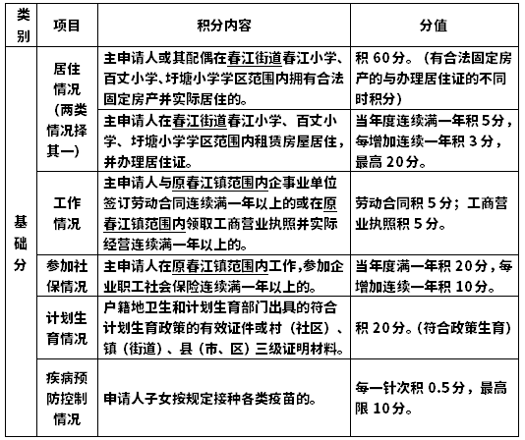

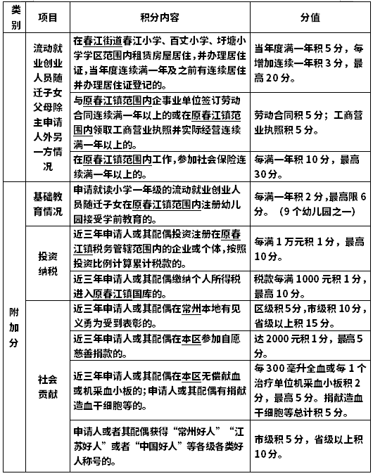

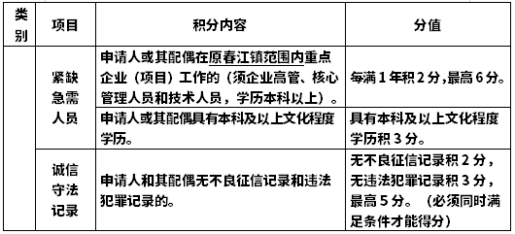

**相关说明：**

1．以上“当年度”特指：申请入学的上年度6月15日至本年度6月14日。

2．以上“连续满一年以上”特指：递交申请日前，已连续满一年及以上，且在申请日及复核期间仍处于有效持续状态。